Рубрика: Информационные системы и процессы
УДК 74.01/.09

Проблемы привлечения абитуриентов во ВГУЭС на кафедру ДЗТ

Никитина Наталья Станиславовна

бакалавр 2 курса, кафедра дизайна и технологий.
Владивостокский государственный университет экономики и сервиса
Россия. Владивосток
E-mail:roof_93@mail.ru +79147339042
ул. Гоголя 41, г. Владивосток, Приморский край, Россия, 690014
Рудакова Александра Евгеньевна
бакалавр 2 курса, кафедра дизайна и технологий
Владивостокский государственный университет экономики и сервиса
Россия. Владивосток
E-mail: rudaleksa@gmail.com +79241880525
ул. Гоголя 41, г. Владивосток, Приморский край, Россия, 690014
Чернявина Лариса Андреевна
доцент, кафедра дизайна и искусств
Владивостокский государственный университет экономики и сервиса
Россия. Владивосток
E-mail: larisa.chernyavina@vvsu.ru; тел. 8 4232 40 40 94
ул. Гоголя 41, г. Владивосток, Приморский край, Россия, 690014

В статье рассматривается проблема привлечения абитуриентов, которая ежегодно становится перед многими ВУЗами и их подразделениями, в частности кафедрой дизайна и технологии ВГУЭС. Предлагается решение этой проблемы с целью поднятие имиджа конкурентоспособности кафедры.
Ключевые слова и словосочетания: ВГУЭС, привлечение абитуриентов, кафедра дизайна и технологий, дизайн среды, опрос поступающих, абитуриент.

The problems of engaging students to VSUES on the environmental Dst.

Nikitina Natalya Stanislavovna
The bachelor of second year the department of design and technology.
Vladivostok state university of economics and service.
Russia. Vladivostok
E-mail:roof_93@mail.ru +79147339042
Rudakova Alexandra Evgenevna
The bachelor of second year the department of design and technology.
Vladivostok state university of economics and service.
Russia. Vladivostok
E-mail: rudaleksa@gmail.com +79241880525
Сhernyavina Larisa Andreevna
dotzent of the
the department of design and technology.
of Vladivostok State University of Economy and Service
Russia. Vladivostok
E-mail: larisa.chernyavina@vvsu.ru: tel. 8 4232 40 40 94
st. Gogol, 41, Vladivostok, Primorsky krai, Russia, 690014

The article considers the problem of engaging students. This problem annually affects many universities, including the department of design and technology in VSUES. Thus, this article suggests solving this problem with a view to raise the competitiveness of the department's image.

Keywords: VSUES, engaging students, the department of design and technology, the environmental design, received a poll, an enrollee

Проблема привлечения абитуриентов каждое лето становится перед многими ВУЗами. Целью нашего исследования стало проблема привлечения абитуриентов во ВГУЭС на кафедру дизайна и технологий. Во Владивостоке всего два университета готовящих специалистов в области дизайна: ВГУЭС, ДВФУ. Не все абитуриенты знают о нашем университете и о профессиональной подготовке дизайнера по направлению дизайн среды. Актуальность состоит в том, что большинство выпускников, которые хотят пойти по данному направлению не знают, куда им поступить.
В процессе исследования был проведено анкетирование у учеников 11-х классов. По данным опроса 94% респондентов узнают информацию на сайтах университетов, именно поэтому необходимо уделить особое внимание сайту ВУЗа. Так же 69% участников опроса отметили то, что они обращают внимание на проходные баллы ЕГЭ. А 43% опрошенных остались удовлетворены информацией на сайтах ВУЗов. 68% респондентов знают достаточно информации об университетах Приморского края. В основном влияют на выбор вуза подходящие критерии(так ответили 41% учеников) и личная заинтересованность (69% респондентов выбрали этот вариант). 57% считают важным работу над реальными проектами во время учебного процесса, 95% абитуриентов положительно относятся к практический деятельности во время и перед написанием диплома.
Так как, большинство опрошенных получают информацию на сайтах ВУЗа, стало необходимым провести анализ сайта ВГУЭС. Современный удобный интерфейс выполнен в фирменных цветах вуза. Любому абитуриенту будет просто найти информацию о поступлении. Удобен в использовании с любых устройств. На вкладке поступление мы сразу видим информацию о приемной комиссии. Но есть один недостаток, светлые буквы расположенный на темном фоне, это выглядит не читаемо. (Рис.1.)
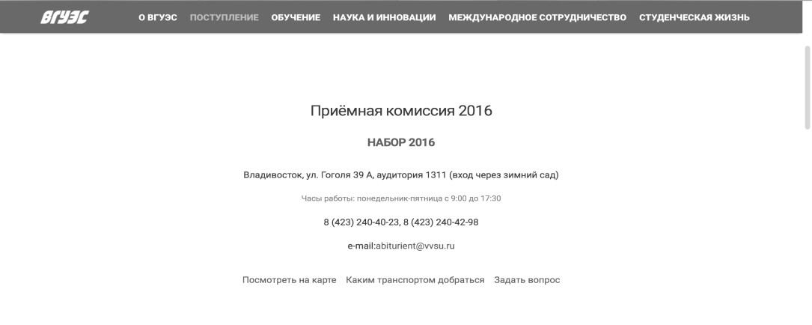
Рис.1. Вкладка «Поступление»
Спустившись ниже можно увидеть разделы: ВЫБЕРИ НАПРАВЛЕНИЕ ПОДГОТОВКИ И ФОРМУ ОБУЧЕНИЯ,ПОДАЙ ЗАЯВЛЕНИЕ НА ПОСТУПЛЕНИЕ, УЗНАЙ СВОИ ПРАВА ПРИ ПОСТУПЛЕНИИ. Все достаточно просто и понятно, абитуриент сразу может увидеть формы обучения, которые ему нужны, а дальше выбрать специальность, или, если он уже определился с профессией, то может подать заявление онлайн (это очень удобно для жителей других регионов). Также, поступающий может посмотреть баллы за прошлый год - это ему очень поможет для поступления на бюджет.
Если пройти по вкладке «бакалавриат», то можно увидеть количество мест для той или иной профессии и срок обучения. (Рис.2.) Но если есть желание поступить на дизайн, то нам ничего не будет известно о творческом экзамене.(Рис.3.) ЕГЭ русский и литература сдаются в школе, а экзамен по творческому испытанию проходит в вузе. Абитуриенту очень сложно найти информацию о творческом экзамене, предлагаем сделать ссылку на вкладку «творческий экзамен», что бы абитуриент сразу вышел на подробное описание испытания с примерами работ.
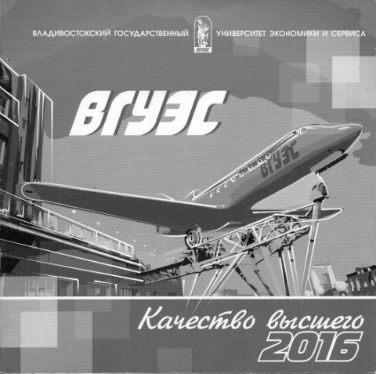
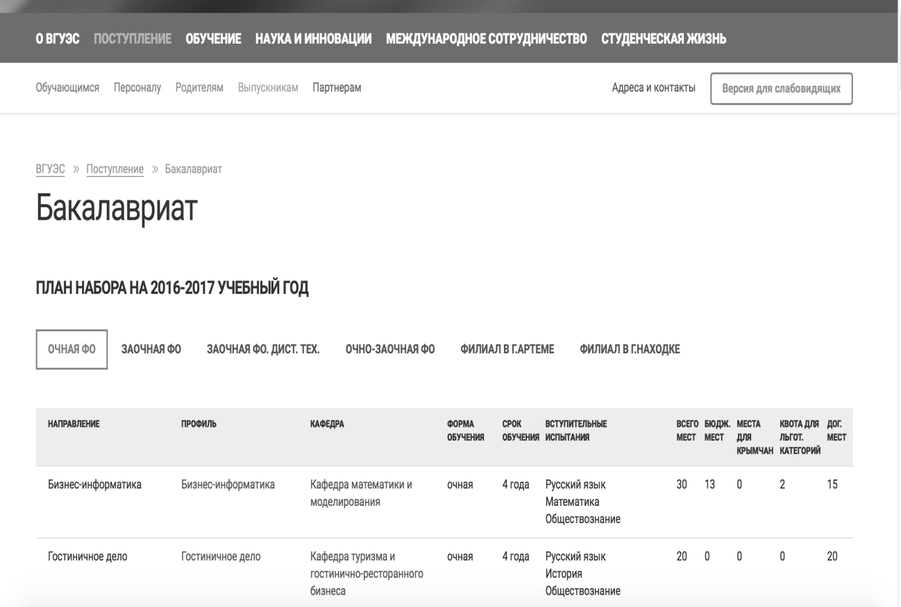
Рис. 2. Вкладка «Бакалавриат»
Предложение по решению проблем: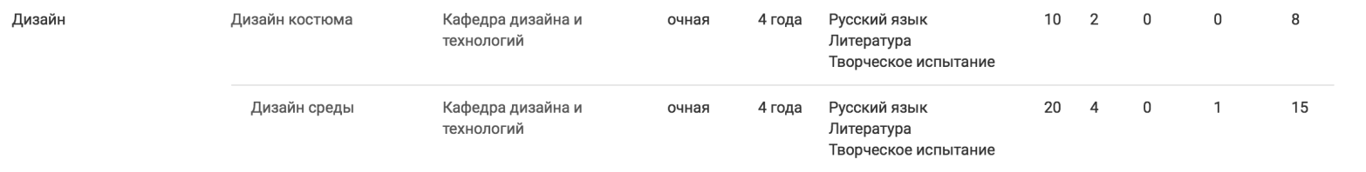
Рис. 3. Информационная таблица
Предлагается сделать «Творческое испытание» активной ссылкой переходящей на подробное описание с иллюстрациями.

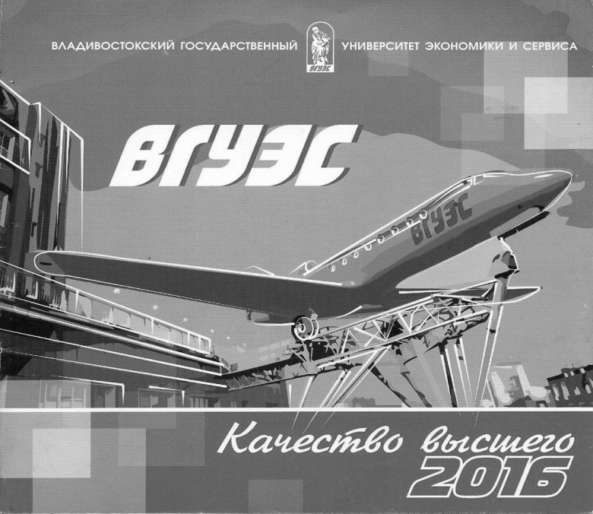
Рис. 4. Буклет
На открытых дверях и на дне профориентации абитуриенты получают брошюры. Подавляющее большинство рекламных буклетов после секундного взгляда, отправляется в дальний ящик стола или даже в мусорную корзину. Перейдя к анализу данного буклета можно сказать, что у него красивая стилизованная обложка с ассоциативными цветами. Таблица, расположенная в брошюре, достаточно понятна. Вся информация размещена на светлом фоне (не мешает читать). Нет указания о творческом конкурсе (какого вида конкурс). Дана полная информация для абитуриентов о стипендии на 1 курсе, так же представлены виды повышенной государственной академической стипендии. Вывод по данному буклету можно сделать следующий: буклет выполнен в приятных цветовых сочетаниях и не мешает читать информацию. Вся информация дана для абитуриентов удобно, компактно и понятно. Удачное сочетание фирменных цветов, размещения текста на светлом фоне. У буклета нет содержания, что затрудняет поиск нужной информации. Нет карты кампуса ВГУЭС. Нет информации о творческом испытании (для программы дизайн). Предложения по решению проблемы:
- Добавить содержание (позволит быстрее ориентироваться в буклете)
- Всю важную информацию, касающуюся поступления переместить в начало буклета.
- Добавить информацию и иллюстрации касаемо творческого конкурса для программы дизайн (или же указать, где можно найти её).
- Разместить карту кампуса (быстрое ориентирование по вузу)
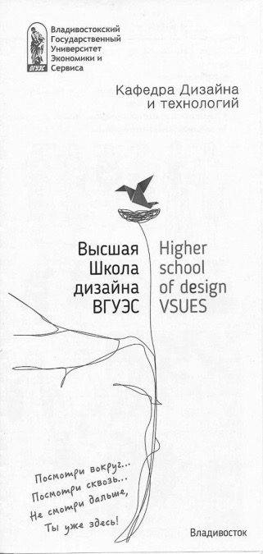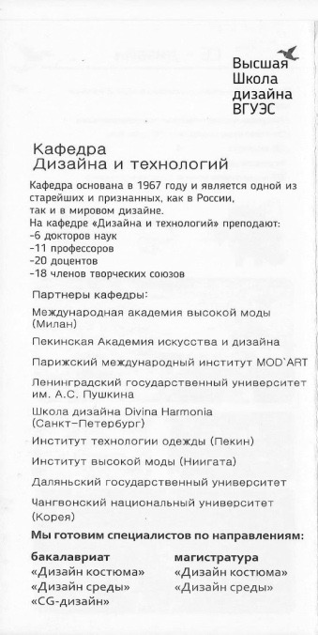

Рис. 5. Брошюра
Проанализировав брошюру выявились следующие, недостатки и достоинства. (Рис.5.) У данного буклета интересный дизайн. Название Высшая Школа Дизайна не совсем корректна. Не дана информация о нужных ЕГЭ и творческом испытании. Фотографии на задней стороне буклета никак не связаны с институтом сервиса моды и дизайна (кроме фотографии вуза и его символа). Название буклета не совсем корректно в данном случае. Информативности в данном случае о критериях поступления (ЕГЭ и творческое испытание) нет. Изменить название в буклете(для русских абитуриентов).
Предложения по решению проблемы:
- Добавить информацию о поступлении (ЕГЭ, творческий конкурс).
- Убрать ненужную информацию.
- Заменить фотографии города Владивостока на фотографии учебного процесса связанные с этими направлениями.
- Добавить QR-код для иностранных абитуриентов. В целом для лучшего привлечения абитуриента предлагаем:
- Сделать буклеты или QR-код для иностранных абитуриентов (код можно будет поместить на всю печатную продукцию, переводящую их на сайт вуза).
- Указать больше информации о работе над реальными проектами и профессиональной практике на 4 курсе.
- Разместить рекламу в интернете, общественных местах, рекламных щитах.

Для решения проблемы можно подойти к этой проблеме с креативным подходом. Примером могут сжить карточки сделанные студентами второго курса, которые выдавались абитуриентам на дне вакансий (игровой принцип привлечения учеников).
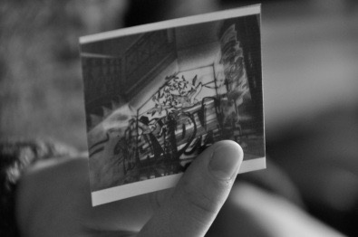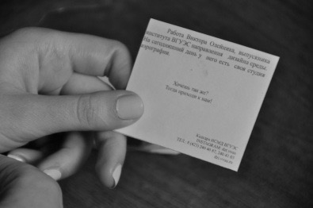
Рис. 6. Пример карточек, сделанных студентами.
Вся проанализированная информация в целом доступна и понятна, за исключением нескольких недочетов, которые следовало бы исправить

